# LES PICTOGRAMMES

|  |  |
| --- | --- |
| Tu dois devenir capable de : | |
|  | *Savoir*   * Définir les notions scientifiques |
|  | *Savoir faire*   * Lire les étiquettes * Décrypter les pictogrammes |

|  |  |  |
| --- | --- | --- |
|  | Sécurité  Pictogrammes  Étiquettes | Prudence  Danger |

## **Les pictogrammes**

* **Relie les pictogrammes à leur signification. (Tu peux placer le numéro à côté de chaque pictogramme)**

|  |  |  |  |  |
| --- | --- | --- | --- | --- |
| Je suis un gaz sous pression | 1 |  | ………. |  |
| Je fais flamber, je peux même provoquer une explosion. | 2 | ……….. |  |
| Je suis toxique. J’expose à des risques mutagènes, respiratoires, cancérigènes ou toxiques pour la reproduction. Je peux modifier le fonctionnement de certains organes (après une ou plusieurs expositions). | 3 | ……… |  |
| Je m’enflamme facilement | 4 | ……… | SGH05.gif |
| Je peux exploser | 5 | …….. |  |
| **Je suis corrosif**. Suivant les cas :  - J’attaque les métaux  - Je ronge la peau  -J’attaque les yeux en cas de projection | 6 | ……….. | SGH07.gif |
| Je pollue, je dégrade l’environnement.  Je suis dangereux pour le milieu aquatique. | 7 | ……….. | SGH08.gif |
| **Danger pour la santé** (toxique, irritant, sensibilisant, allergisant…).  Ils empoisonnent à forte dose. | 8 | ……… | SGH09.gif |
| **Matières toxiques**  J’empoisonne rapidement, **même à** **faible dose**. Je provoque des effets variés sur l’organisme. Certains pouvant entrainer la mort. | 9 | …………… |  |

### Les pictogrammes de sécurité

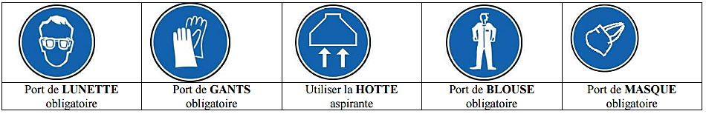Les pictogrammes BLEUS indiquent les REGLES de SECURITES à adopter !

## Les mentions d’avertissement

A côté des pictogrammes, les étiquettes présentent également des mentions de danger et des conseils de prudence.

### Les mentions de danger

Elles sont reconnaissables par l’utilisation d’un code constitué de **la lettre « H »** (pour hasard = risque) **et de trois chiffres**. Les chiffres correspondent aux types de dangers et une phrase décrit la nature du danger que constitue la substance.

### Les conseils de prudence

Ils sont reconnaissables par l’utilisation de la lettre **« P » et de trois chiffres**. Ces chiffres correspondent aux types de mesures de prévention à mettre en œuvre et une phrase décrit les mesures de prévention à prendre lors du stockage ou de l’utilisation de la substance.

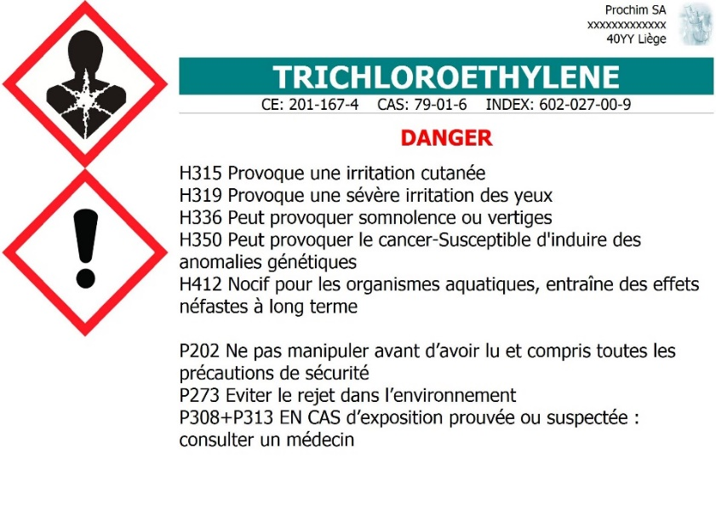**Exemple**

